第五组第一次算法小班分析报告

1. **小组分工**

李夏玲：8.4-c分析及其ppt制作、报告整理

姑丽加娜提：17.2-3分析及其ppt制作、报告整理

许殷祯：汇报

胡喆媛：8.4-b分析及其ppt制作、报告整理

高旭：汇报

田岚清：8.4-a分析及其ppt制作

1. **练习题17.2-3**
2. 题目要求：

假定我们不仅对计数器进行增1操作，还会进行置零操作（即将所有位复位）。设检测或修改一个位的时间为⊖(1)，说明如何用一个位数组来实现计数器，使得对一个初值为0的计数器执行一个由任意n个Incerment和RESET操作造成的序列花费时间O（n)。（提示：维护一个指针一直指向最高位的1）

1. 知识背景：

书上计数器增1操作伪代码：

INCREMENT(A)

1 i=0

2 while i<A.length and A[i]==1

3 A[i]=0

4 i=i+1

5 if i<A.length

6 A[i]=1

聚合分析：

对于n个INCREMENT 操作组成的序列，我们可以得到一个更紧的界——最坏情况下代份为O(n)，因为不可能每次 INCREMENT操作都翻转所有的二进制位。如图所示，每次调用INCREMENT时A[0]确实都会翻转。而下一位A[1],则只是每两次调用翻转一次，这样，对一个初值为0的计数器执行一个n 个 INCREMENT操作的序列,只会使A[1]翻转Ln/2次,类似地，A[2]每4次调用才翻转一次，即执行一个n个 INCREMENT操作的序列的过程中翻转[n/4次。一般地，对一个初值为0的计数器，在执行一个由n个 INCREMENT操作组成的序列的过程中，A[i]会翻转n/2J次(i=0，l，…，k-1)。对i≥k,ALi]不存在，因此也就不会翻转。因此,由公式(A.6)知,在执行INCREMENT序列的过程中进行的翻转操作的总数为

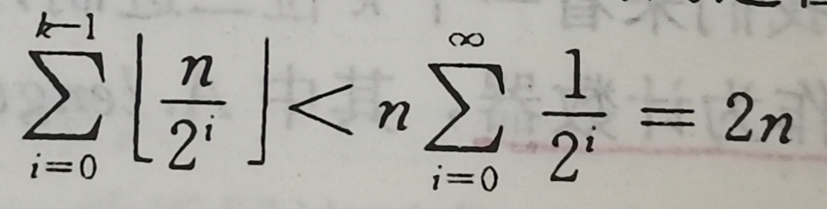

因此,对一个初值为0的计数器，执行一个n个INCREMENT 操作的序列的最坏情况时间为O(n)。每个操作的平均代价,即摊还代价为On)/n=O(1）。

核算法：

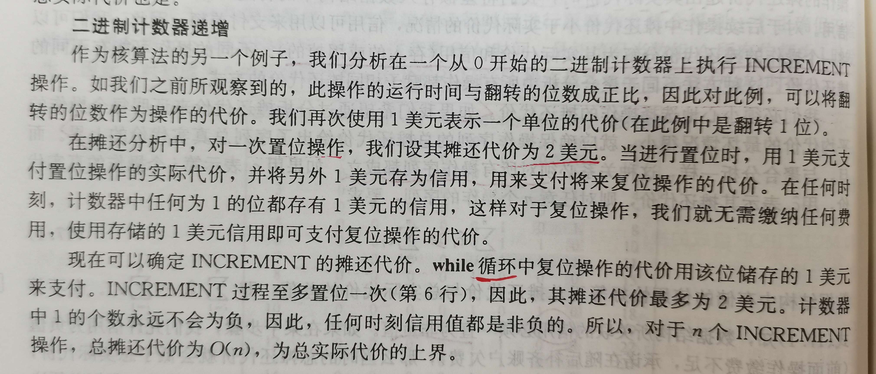

3.题解：

题目要求既实现增1又实现置0（即复位操作），思路为:

我们引入一个数组A.max来保存计数器数组中为1的最高位的位置，最初A.max被设置为-1，因为a中最初没有1。A.max的值是递增的，我们使用这个值来限制要复位时必须查看的A.max的的数值

伪代码：

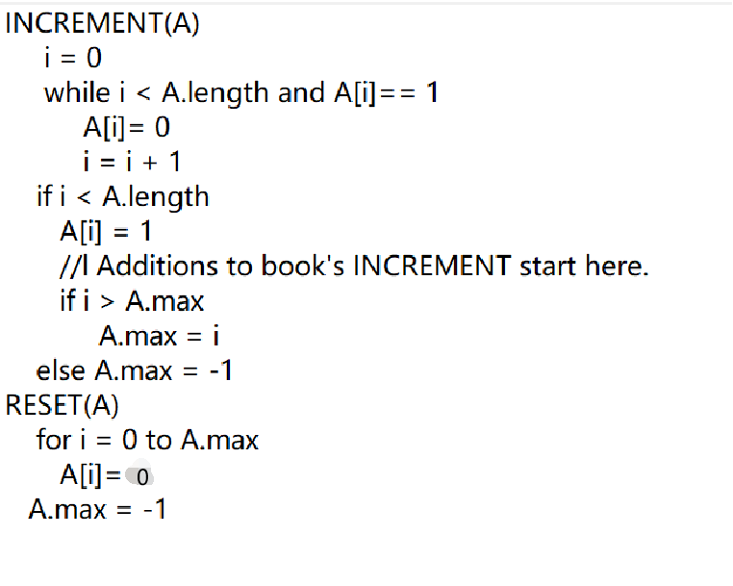

和书上一样，假设 1 美元用于翻转某一位，此外还假设更新 A.max 需要 1 美元。

对INCREMENT 操作，1 美元用于设置某位为 1，1 美元用于信用，因此一共需要 2 美元。我们还需要 1 美元用于更新 max，如果 max 增加，放置额外的 1 美元在新的最高位上。

对于重置操作，它操纵的位数最多到达 A.max，并且在 A.max 为 1 的时候，低于 A.max 的都曾变为 1。将低位归零的时候使用信用支付，所以只需支付 1 美元在重设 maxmax 上即可。

最后得，对INCREMENT 操作花费 3 美元，RESET操作花费 1 美元，最后得到时间是 O(n)。

1. **思考题8-4水壶问题**
2. 题目要求：

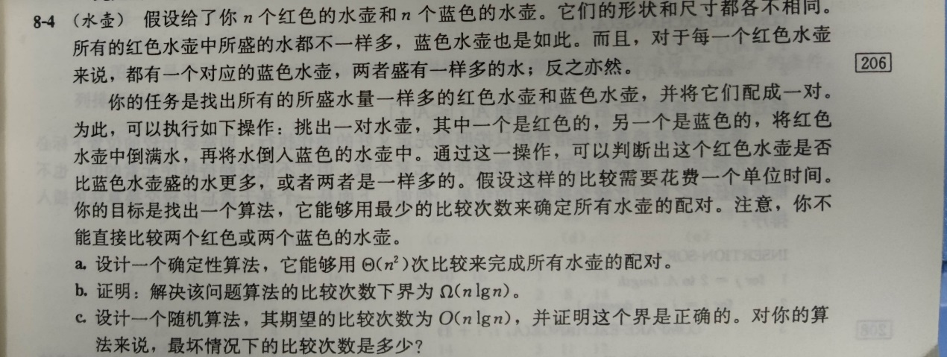

1. 题解：

a. 设计一个确定性算法，它能够用θ(n2)次完成水壶配对

1. 算法思想：

θ(n2)的时间复杂度显然是采用暴力方法，依次选取红色水壶，将当前的红色水壶与所有的蓝色水壶进行比较，从中挑出与当前红色水壶容量一样的蓝色水壶。

1. 伪代码：

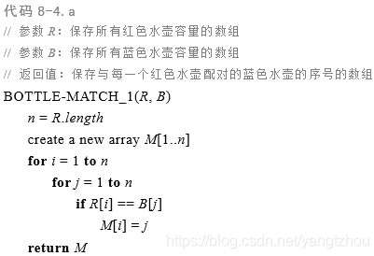

1. 算法实现：

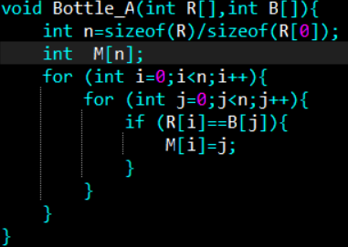

1. 算法分析：

显然，输出数组M是<1,2,…,n>的一个排列。 M[i]表示第i个红色水壶与第几个蓝色水壶配对。从代码可以看出,M[i]也表示第i个红色水壶参与比较的次数，因为第M[i]个蓝色水壶是与第i个红色水壶比较的最后一个蓝色水壶。因此，总的比较次数为

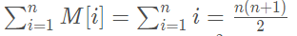

因此，这一算法需要进行Θ(**n2**)次比较。

b. 证明：解决该问题算法的比较次数下界为Ω(nlgn)

1. 思路：

用决策树模型证明。

决策树：每个叶结点都是可能的配对情况，每个非叶结点表示一次比较。

先考虑一个简单的例子，3 个红色水壶为< a , b , c ，3 个蓝色水壶为< d , e , f >。决策树如下所示。

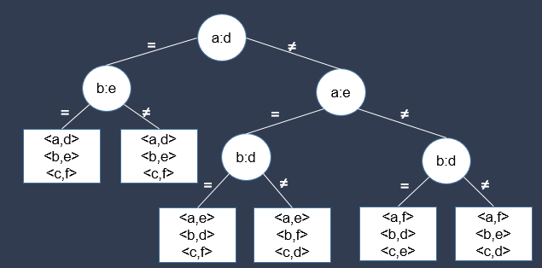

1. 证明：

在决策树中，每个叶结点都是可能的配对情况，每个非叶结点表示一次比较。

1）红蓝水壶各有n个，那么根据排列组合原理，可能的配对情况一共有n ! 种，也就是说决策树一共有n ! 个叶结点。

2）假设该决策树的高度为h ，根据二叉树的性质，决策树最多包含2 h个叶结点。

由1）2） n ! ≤ 2 h

对上不等式两边取对数得 h ≥ l g ( n ! ) = $\sum_{i=1}^{n}{lg i}$ = Ω ( n l g n ) （级数的积分近似，证明如后）。

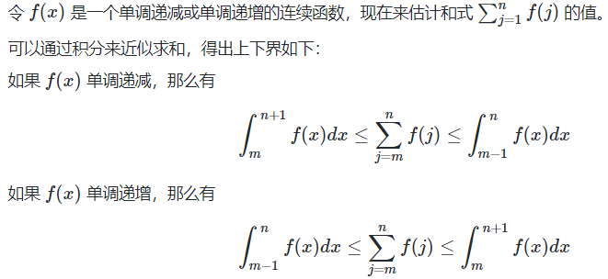

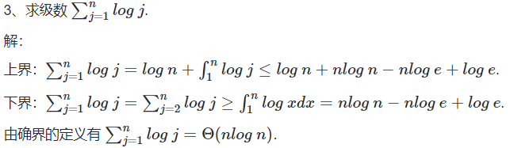

所以，解决水壶配对问题的算法的比较次数的下界为Ω ( n l g n ) 。

c.设计一个随机算法，其期望的比较次数为Ο(nlgn)，并证明这个界是正确的，对你的算法来说，最坏情况下得比较次数是多少？

1. 算法思想：

按照题目意思，每一个红色水壶都有一个蓝色水壶与之容量相等。比较简单的一个想法是，将所有红色水壶按照容量由小到大进行排序，再将所有蓝色水壶按照容量由小到大进行排序，排序后处于相同位置的红色水壶和蓝色水壶一定是容量相等的。排序可以采用随机化的快速排序，期望时间复杂度为O(nlgn)。然而，这个想法违反了题目要求。因为题目只允许红色水壶与蓝色水壶进行比较，而不允许相同颜色的水壶进行比较。

为了满足题目要求，可以考虑对快速排序做出修改。

1)每次调用BOTTLE−MATCH − 2 ，从红色水壶 R中随机选出一个r，将r与所有蓝色水壶B比较，从而将蓝色水壶分为3类:容量小于r的蓝色水壶Bless，容量大于r的蓝色水壶 Bmore ，容量等于r的蓝色水壶b。

2)类似地，用蓝色水壶 b将红色水壶也分为3类:容量小于 b的蓝色水壶 Rless，容量大于 b的蓝色水壶 Rmore,容量等于b的蓝色水壶 r。

3)红色水壶 r与蓝色水壶 b的容量相等,二者配成一对。再递归的调用BOTTLE−MATCH−2(Rless,Bless)和 BOTTLE−MATCH−2(Rmore , Bmore)

1. 伪代码：

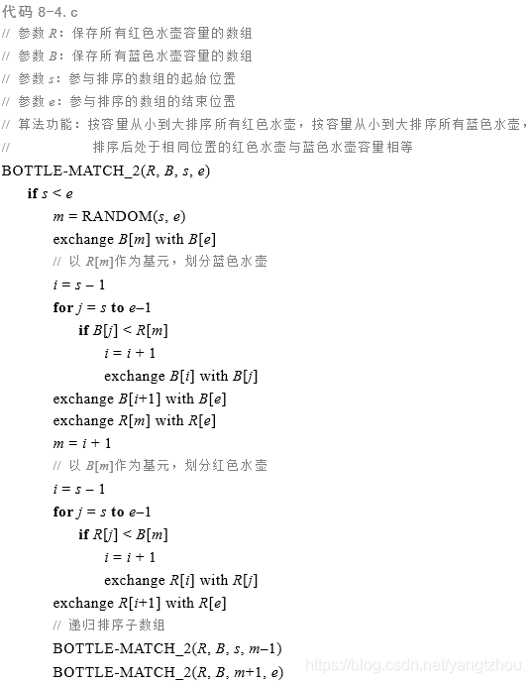

1. 算法实现：

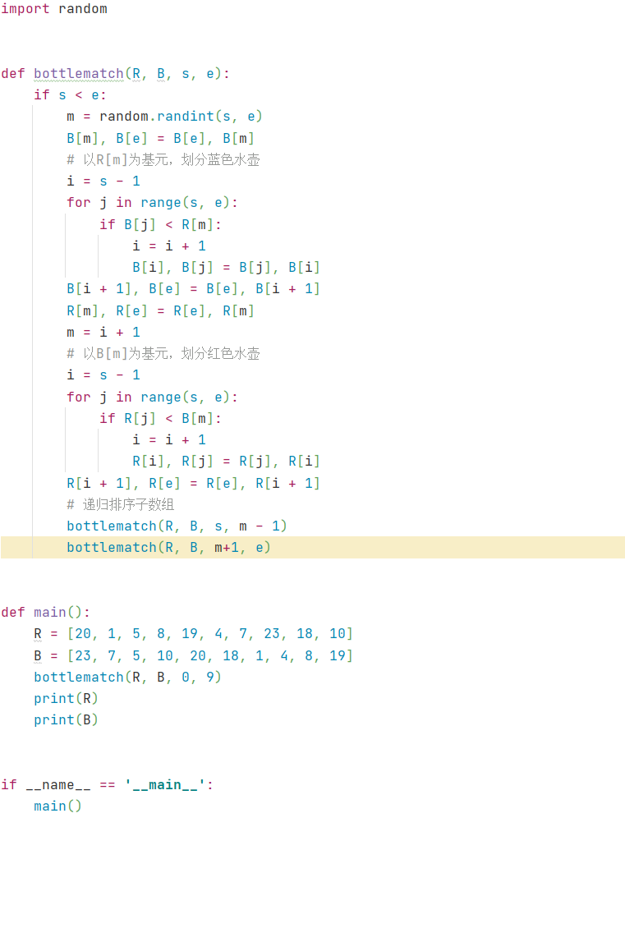

1. 算法分析

该算法实际上是对两个数组进行快速排序，根据第7章对快速排序的分析，期望的比较次数为 O(nlgn)。在最坏情况下，比较次数为O(n2)。

1. **总结体会**

排序算法非常多，几乎每个人学的第一个排序算法都是冒泡算法，但是冒泡算法的时间复杂度是很高的，是一种效率很低的算法。而目前来说，快速排序是相对比较好的一种算法：实现难度低，时间复杂度低。但快速排序在一些情况下也可能出现退化到和冒泡算法一样的时间复杂度。那么接下来就来看看这个算法。

快速排序之所以比较快，是因为相比冒泡排序，每次交换是跳跃式的。每次排序的时候设置一个基准点，将小于等于基准点的数全部放到基准点的左边，将大于等于基准点的数全部放到基准点的右边。这样在每次交换的时候就不会像冒泡排序一样只能在相邻的数之间进行交换，交换的距离就大得多了。最后把基准点放在中间对左右两边的子数组进行递归排序，直到只剩下一个元素则全部排序完成。因此总的比较和交换次数就少了，速度自然就提高了。

快速排序的核心就是利用递归分治的思路来降低时间复杂度。如果我们每次都刚好选到中位数，那么递归树的高度就是logn(这里的n代表元素的个数)，每一层递归都需要遍历一次数组，那么时间复杂度最好的情况就是： O (NlogN)。当然在最坏的情况下，仍可能是相邻的两个数进行了交换。因此快速排序的最差时间复杂度和冒泡排序是一样的，都是 O(N2)，它的平均时间复杂度为 O (NlogN)。其实快速排序是基于一种叫做“二分”的思想。另外，快速排序是一个不太稳定的算法，在经过排序后，可能对相同的值的元素的相对位置造成改变。快速排序基本上被认为是相同数量级的所有排序算法中，平均性能最好的。

水壶问题灵活运用了快速排序的思想，其中快排的伪代码较好理解，但是要对快速排序进行一定修改以适应题目要求，有一定难度，所以后面翻阅了《算法导论》，查阅了资料，所以将快排伪代码实现成完整的题目代码较简单。总的来说，这次的题目有一定难度，但是还是克服了，另外也收获了很多，比如加深了对快速排序的理解以及代码实现，还有也对决策树模型有了更深的了解，甚至对数学中的级数知识也有一定复习。